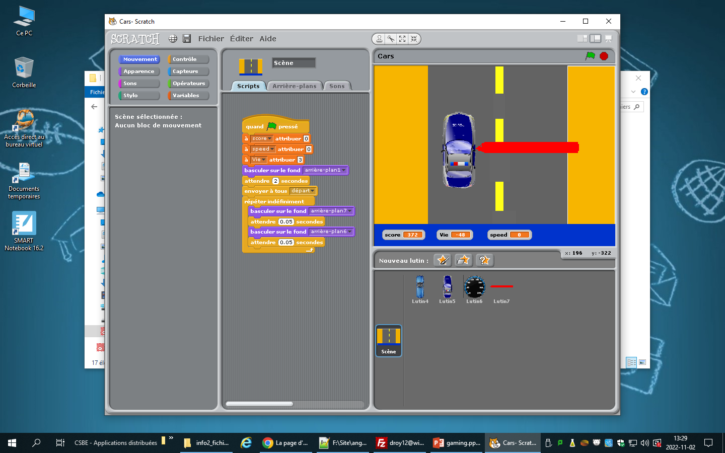

Les femmes savent conduire

Le jeux est démo